Perancangan Maskot PUSDA untuk Kampanye Sosial “Ayo Lawan Banjir” Bertema Pahlawan Super
Hikmal Akbar, Mahimma Romadhona, Bayu Setiawan
¹ Universitas Pembangunan Nasional “Veteran” Jawa Timur

¹ hikmalhikmal18@gmail.com*
* Corresponding Author
Abstrak
Maskot merupakan media visual yang berperan penting dalam menyampaikan pesan secara emosional dan persuasif kepada masyarakat luas. Dalam konteks kampanye sosial, maskot mampu membangun kedekatan dengan audiens melalui karakter yang mudah dikenali dan dikaitkan dengan nilai-nilai positif. Penelitian ini dilakukan untuk merancang maskot bertema pahlawan super yang digunakan dalam kampanye sosial pencegahan banjir di Surabaya, kota yang dikenal dengan semangat kepahlawanannya. Kampanye ini menyasar masyarakat berpenghasilan menengah ke bawah usia 18–24 tahun, dengan pemanfaatan media sosial sebagai saluran utama penyebaran pesan. Proses perancangan diawali dengan studi karakter Cak Tirto dari PUSDA Jatim, wawancara dengan perwakilan instansi terkait, serta eksplorasi kreatif berdasarkan tokoh pahlawan lokal di Indonesia. Hasilnya adalah karakter Supertirto, sosok pahlawan lokal dengan desain terinspirasi dari elemen pahlawan super Indonesia seperti Goddam, Gatotkaca, dan Bima, serta nuansa khas aparatur sipil negara. Supertirto tampil sebagai figur kuat namun bersahabat yang membawa pesan edukatif secara visual dan emosional melalui media sosial seperti Instagram, Facebook, dan YouTube. Evaluasi awal menunjukkan bahwa masyarakat menyambut positif kehadiran Supertirto dan menjadikannya sebagai panutan dalam bertindak, termasuk turut menyebarkan kampanye dan melakukan aksi nyata dalam menjaga kebersihan lingkungan sebagai upaya kolektif pencegahan banjir di Surabaya. |  | Progress Artikel  Dikirim 2024-12-31  Revisi 2025-01-10  Diterima 2025-02-10  Kata Kunci  Maskot  Banjir  Kampanye sosial  Pahlawan

Pendahuluan
Maskot merupakan elemen visual yang umum digunakan dalam komunikasi visual untuk menyampaikan pesan-pesan tertentu secara simbolik dan persuasif. Sebagai representasi karakter yang dikembangkan dengan ciri khas tertentu, maskot memiliki kekuatan dalam membangun kedekatan emosional dengan audiens serta memperkuat identitas suatu pesan atau kampanye. Dalam konteks kampanye sosial, khususnya yang berfokus pada isu lingkungan seperti pencegahan banjir, maskot berperan sebagai media yang dapat menyederhanakan pesan kompleks menjadi bentuk yang lebih mudah dipahami dan diingat oleh masyarakat.
Maskot dalam kampanye sosial tidak hanya berfungsi sebagai dekoratif, tetapi juga sebagai agen komunikasi yang membawa nilai, norma, dan ajakan kepada masyarakat. Maskot dapat dibentuk melalui perpaduan antara karakter visual yang menarik, gaya komunikasi yang relevan dengan target audiens, serta integrasi konteks budaya lokal. Dalam kampanye pencegahan banjir di Surabaya, maskot digunakan untuk menyampaikan pesan mengenai pentingnya menjaga saluran air, mengelola sampah, serta meningkatkan kesadaran kolektif terhadap risiko banjir.
Banjir merupakan peristiwa alam yang terjadi ketika air melimpah dari sungai, danau, atau laut, lalu menggenangi wilayah yang sebelumnya kering (Dino, 2023). Banjir sering kali disebabkan oleh berbagai faktor, termasuk tingginya jumlah sampah manusia yang mencemari saluran air. Kelalaian dalam perawatan saluran perairan juga menjadi faktor utama dalam meningkatkan risiko banjir.
Penelitian ini bertujuan untuk merancang maskot sebagai media visual mampu menyampaikan pesan-pesan kampanye pencegahan banjir secara efektif kepada masyarakat, khususnya kelompok usia 18–24 tahun dari kalangan menengah ke bawah di Surabaya. Melalui pendekatan kualitatif dan studi kasus, penelitian ini mengeksplorasi proses perancangan maskot.
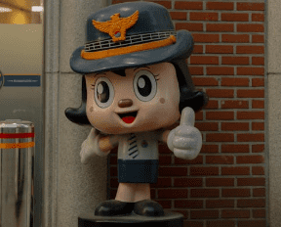
Gambar 1. Maskot Polisi Korea Selatan
(Sumber: pexels.com)
Diharapkan hasil penelitian ini dapat memberikan pemahaman lebih lanjut tentang peran visualisasi karakter dalam strategi kampanye sosial, serta menjadi rujukan dalam pengembangan desain komunikasi visual yang kontekstual, edukatif, dan aplikatif. Penelitian ini tidak hanya berkontribusi pada pengembangan media kampanye lingkungan, tetapi juga pada eksplorasi fungsi maskot sebagai sarana komunikasi visual yang efektif dalam mendorong perubahan perilaku masyarakat.

Metode
Penelitian ini menggunakan pendekatan kualitatif untuk mendukung proses perancangan maskot kampanye sosial pencegahan banjir. Pendekatan ini dipilih untuk memahami preferensi masyarakat terhadap isu banjir dan potensi visualisasi yang dapat merepresentasikan nilai-nilai edukatif melalui tokoh maskot.

Metode Pengumpulan Data

2.1.1. Studi Karakter: Peneliti menganalisis maskot PUSDA "Cak Tirto" sebagai studi eksisting untuk mengevaluasi gaya visual, atribut desain, dan narasi karakter yang telah digunakan untuk representasi perusahaan. Studi ini digunakan untuk mengidentifikasi kekuatan dan kelemahan maskot terdahulu, serta mencari potensi pengembangan visual yang lebih komunikatif dan relevan dengan audiens sasaran kampanye sosial.
2.1.2. Wawancara Mendalam: Peneliti melakukan wawancara kepada Bapak Annas Wibowo, perwakilan Dinas Pekerjaan Umum Sumber Daya Air (PUSDA) Jawa Timur untuk memperoleh gambaran tentang kebutuhan komunikasi visual yang dihadapi instansi dalam menyampaikan pesan kepada masyarakat. Informasi ini berperan sebagai acuan konteks dalam proses konseptualisasi karakter maskot.
2.1.3. Analisis Literatur: Peneliti mengkaji literatur yang mencakup teori-teori tentang desain komunikasi visual, peran maskot dalam kampanye sosial, pendekatan budaya dalam desain karakter, serta studi tentang media visual dalam penyuluhan dan mitigasi bencana.
2.2. Metode Analisis Data
Data yang diperoleh dari studi karakter, wawancara, dan studi literatur akan dianalisis menggunakan pendekatan analisis deskriptif kualitatif yang menjabarkan secara deskriptif data yang diperoleh dalam metode pengumpulan.

Hasil dan Diskusi
Perancangan maskot kampanye sosial ini melalui beberapa tahapan dalam menciptakan maskot yang efektif.

Hasil Studi Karakter
Karakter Cak Tirto merupakan maskot resmi milik PUSDA Jawa Timur yang telah digunakan dalam berbagai publikasi visual. Cak Tirto digambarkan sebagai sosok laki-laki dewasa mengenakan pakaian ASN berwarna cokelat muda, dan mengenakan kacamata. Secara visual, karakter ini cukup kuat dalam merepresentasikan identitas kelembagaan karena mengusung elemen-elemen yang langsung diasosiasikan dengan pekerja lapangan sektor air dan infrastruktur. Tetapi desain maskot ini masih bisa ditingkatkan lagi.

Gambar 2. Cak Tirto
(Sumber: Dokumen PUSDA Jatim)

  - Hasil Wawancara
Wawancara dengan Bapak Annas Wibowo selaku perwakilan dari PUSDA Jawa Timur menunjukkan bahwa masyarakat terdorong untuk mengikuti kegiatan pencegahan banjir seperti membersihkan saluran air jika ada tokoh masyarakat atau pejabat yang turun langsung mempraktekkan kegiatan pencegahan banjir. Dalam wawancara ini juga didapatkan bahwa pemerintahan sudah melakukan tugasnya untuk mencegah dan menanggulangi banjir seperti membangun Floodway dan pompa banjir.

  - Hasil Studi Literatur
Kajian literatur menjadi dasar penting dalam merancang maskot sebagai media visual kampanye sosial. Menurut Hidayah (2022), Maskot berperan sebagai representasi visual yang mencerminkan identitas, karakteristik unik, serta visi dan misi suatu perusahaan, sehingga memudahkan konsumen untuk mengenali dan mengingat citra merek yang disampaikan.
Studi oleh Sandi (2020) menjelaskan bahwa merancang karakter visual sebagai maskot dalam kampanye merupakan bentuk komunikasi visual yang krusial untuk menyampaikan pesan atau tujuan dari suatu entitas. Kehadiran maskot mampu menarik perhatian, memperkuat citra, dan membantu entitas lebih mudah dikenali serta diingat oleh masyarakat, bahkan dapat membentuk cara pandang baru dalam benak audiens.
Pendekatan persuasif adalah suatu metode komunikasi khusus yang bertujuan untuk mengubah sikap, pendapat, dan perilaku seseorang baik melalui kata-kata maupun tindakan. Dalam upaya mempengaruhi, diperlukan suatu proses yang berkelanjutan. Proses komunikasi persuasif selalu berlangsung secara terus-menerus, dengan unsur-unsur di dalamnya saling terhubung dan tidak dapat dipisahkan (Muhtadin, 2021). Strategi pendekatan ini dinilai sangat cocok dengan perancangan ini karena tujuan dari kampanye pencegahan banjir harus bisa mengubah perilaku masyarakat untuk ikut berperan dalam kampanye ini.
Berdasarkan Studi wawancara oleh Santos (2019) diketahui bahwa responden memperoleh wawasan baru dan termotivasi untuk menjadi individu yang lebih baik, bahkan meneladani sifat-sifat positif dari tokoh pahlawan super yang mereka kagumi. Temuan ini menjadi pijakan dalam merancang kampanye sosial bertema pahlawan super untuk pencegahan banjir, di mana karakter Cak Tirto diangkat sebagai simbol yang bersifat edukatif sekaligus inspiratif, dengan harapan dapat mendorong partisipasi aktif masyarakat dalam upaya pencegahan banjir.

  - Eksplorasi Desain Karakter Supertirto

Berdasarkan diagram di bawah didapatkan bahwa Super Tirto adalah sosok pahlawan super yang juga seorang ASN, digambarkan dengan seragam coklat khas PNS yang dipadukan dengan aksesoris pahlawan super lokal. Ia berotot dan kuat, namun juga pintar ditandai dengan kacamata yang selalu ia kenakan. Sebagai maskot PUSDA, ia mencerminkan semangat suka menolong dan kedekatannya dengan air, mewakili peran lembaga dalam pengelolaan bencana dan edukasi masyarakat. Desainnya dirancang agar tampak heroik namun tetap membumi dan ramah, menjadikannya figur yang inspiratif dan mudah diterima oleh semua kalangan, terutama generasi muda.
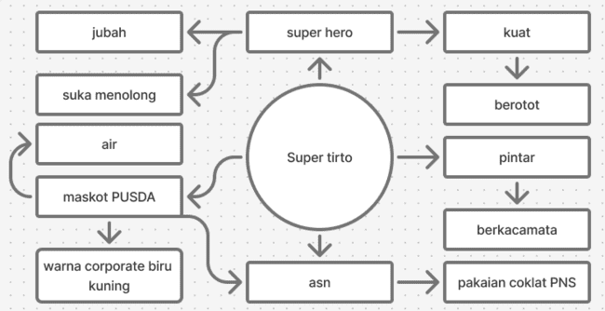
Gambar 3. diagram sifat Supertirto
(Sumber: dokumen pribadi)

  - Sketsa Kasar
Dari diagram di atas didapatkan sketsa kasar alternatif desain dilakukan dengan mengacu pada referensi pahlawan super lokal seperti Goddam, Gatotkaca, dan Bima, untuk menangkap semangat kepahlawanan yang dekat dengan budaya Indonesia.
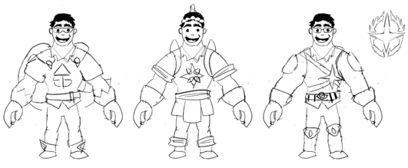
Gambar 4. sketsa kasar Supertirto
(Sumber: dokumen pribadi)

  - Alternatif desain maskot
Dari hasil sketsa kasar di atas, kemudian diolah lebih lanjut menjadi ilustrasi flat vector yang nantinya akan divalidasi ke stakeholder dan audiens di media sosial.

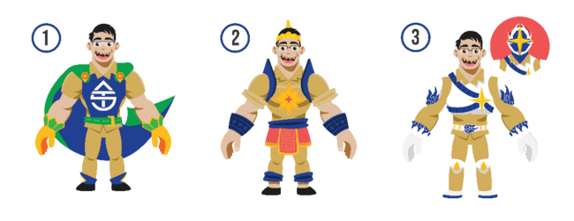
Gambar 5. alternatif desain super tirto
(Sumber: dokumen pribadi)

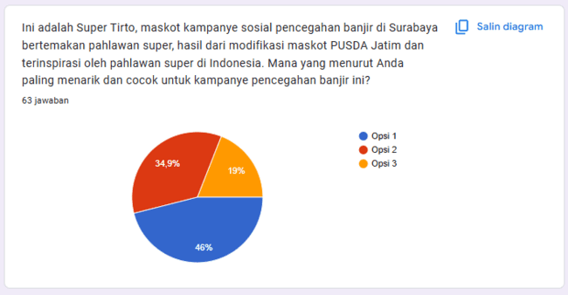
Gambar 6. hasil kuesioner alternatif desain super tirto
(Sumber: dokumen pribadi)

Berdasarkan hasil kuesioner yang diisi oleh 63 responden yang disebar di berbagai media sosial seperti instagram dan facebook maupun secara luring, sebanyak 46% dari mereka memilih opsi 1 sebagai pilihan utama. Lalu Bapak Annas Wibowo selaku perwakilan dari PUSDA Jawa Timur juga memilih opsi 1 sebagai desain maskot yang dipakai dalam kampanye sosial ini.

Gambar 7. Desain Final Supertirto
(Sumber: dokumen pribadi)

Penutup
Penelitian ini menunjukkan bahwa perancangan maskot Supertirto sebagai tokoh pahlawan super lokal memiliki potensi kuat dalam mendukung kampanye sosial pencegahan banjir. Karakter ini dirancang dengan memadukan identitas institusional PUSDA dan simbol-simbol edukatif yang mudah dikenali oleh masyarakat, seperti warna biru-hijau yang melambangkan air dan lingkungan serta bentuk tubuh yang kuat dan bersahabat. Visualisasi Cak Tirto tidak hanya berfungsi sebagai elemen estetika, tetapi juga sebagai sarana komunikasi yang mampu menyampaikan pesan partisipatif secara persuasif dan inspiratif.
Maskot ini diharapkan dapat menjadi representasi nilai positif seperti keberanian, kepedulian lingkungan, dan semangat gotong royong dalam menghadapi permasalahan banjir. Peran visual maskot dalam kampanye sosial memperlihatkan bahwa pendekatan desain yang berbasis karakter dapat meningkatkan kedekatan emosional dan daya ingat pesan dalam benak masyarakat. Temuan ini memberikan kontribusi penting bagi pengembangan desain komunikasi visual yang berbasis lokal dan kontekstual.

Ucapan Terima Kasih
Ucapan terima kasih disampaikan kepada Dinas Pekerjaan Umum Sumber Daya Air Provinsi Jawa Timur (PUSDA Jatim) yang telah memberikan dukungan data, wawasan, serta kesempatan untuk melakukan wawancara dalam proses perancangan maskot kampanye sosial ini. Dukungan dari institusi ini sangat berperan dalam memperkaya konteks dan validitas desain yang dihasilkan.

Daftar Pustaka
Dino. (2023). Banjir: Pengertian, Penyebab, dan Dampaknya - BPBD Provinsi Jawa Timur. BPBD Jatim. https://web.bpbd.jatimprov.go.id/2023/10/19/banjir-pengertian-penyebab-dan-dampaknya/
Hidayat, L.R., dkk (2022). Peran Maskot Untuk Memperkuat Identitas Visual Brand. https://journal.uc.ac.id/index.php/vicidi/article/download/2934/1980/7332
Muhtadin, S. (2021). Penerapan Pendekatan Persuasif Terhadap Peserta Didik Untuk Meningkatkan Keberhasilan Pembelajaran On-Line. Www.bdkbandung.kemenag.go.id. https://bdkbandung.kemenag.go.id/berita/penerapan-pendekatan-persuasifterhadap-peserta-didik-untuk-meningkatkan-keberhasilan-pembelajaran-online
Sandi, K., dkk (2020). Perancangan karakter Gatotkaca “ROVID” sebagai maskot kampanye sosial peduli Covid-19. SENADA: Semangat Nasional Dalam Mengabdi, 1(1), 133–142. https://jurnalbima.id/index.php/senada/article/download/19/15/
Santos, J. R. (2019). Adolescents' value formation in the superhero fandom. Retrieved from https://animorepository.dlsu.edu.ph/etd_masteral/6528

Submission Address : https://ardvis.upnjatim.ac.id/index.php/ardvis/about/submissions

